INDICAÇÃO Nº 1317/2017

Sugere ao Poder Executivo Municipal, a roçagem e limpeza nas dependências e no entorno do CRAS I, no bairro Vista Alegre.

Excelentíssimo Senhor Prefeito Municipal,

Nos termos do Art. 108 do Regimento Interno desta Casa de Leis, dirijo-me a Vossa Excelência para sugerir que, por intermédio do Setor competente, seja realizada a roçagem e limpeza nas dependências e no entorno do CRAS I, localizado na Rua Eneide Brocatto de Barros, 135, no bairro Vista Alegre, neste município.

Justificativa:

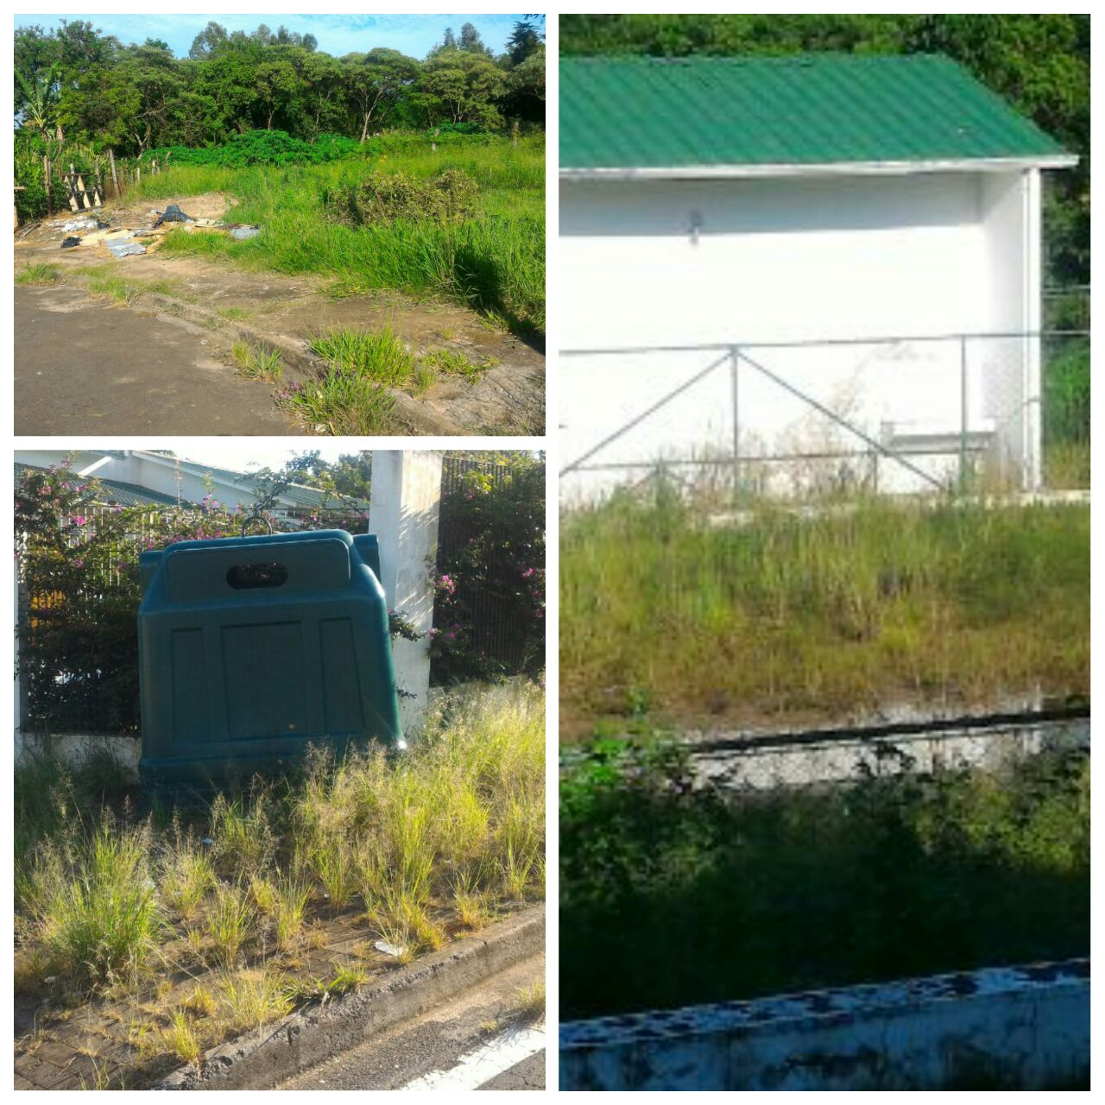

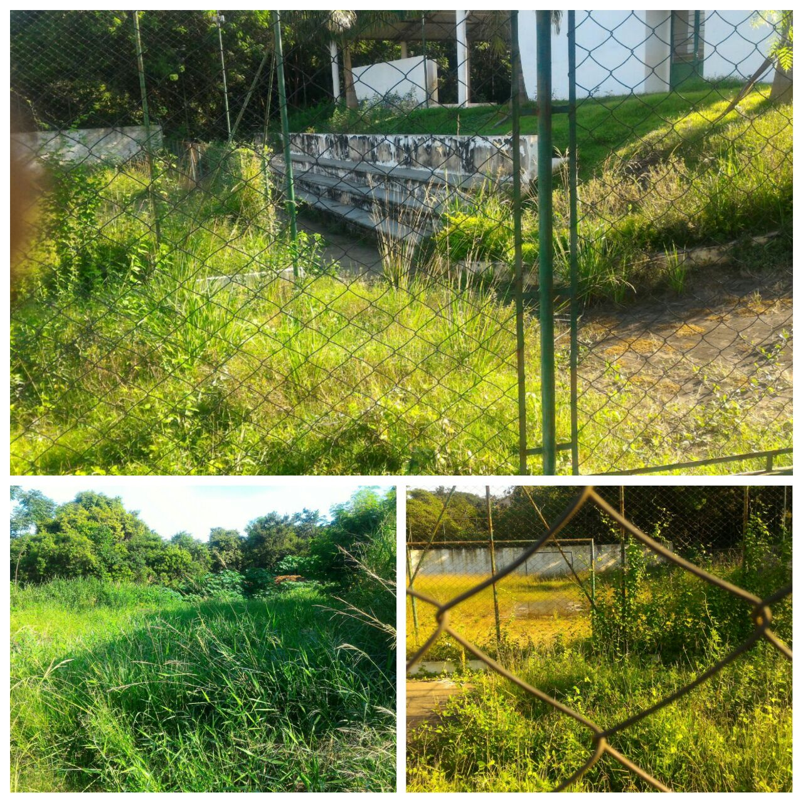

Conforme fotos acima e reivindicação dos moradores do bairro Vista Alegre que procuraram este vereador no intuito de intermediar melhorias de conservação junto ao CRAS I, assim, solicito que seja realizado serviços de roçagem e limpeza no referido local, uma vez que o mato encontra-se alto, gerando aparecimento de bichos peçonhentos, bem como elimine o acúmulo de água junto ao campo de futebol dentro do CRAS I, que está proporcionando o criadouro de mosquito transmissor da dengue e outras doenças.

Este é um pedido não somente deste vereador, mas de todos os moradores do bairro que pedem com urgência que o problema seja resolvido o mais rápido possível.

Plenário “Dr. Tancredo Neves”, em 07 de Fevereiro de 2.017.

JESUS VENDEDOR

-Vereador / Vice Presidente-

